Тема: | Современные гипотезы вопроса происхождения человека.  Изучение эволюционной теории Ч. Дарвина, знакомство с его научным трудом – «Происхождение человека и половой отбор».

Цель: | - Изучить основные современные гипотезы происхождения человека, теорию эволюции человека, выдвинутой Ч. Дарвином, знакомство с его научным трудом – «Происхождение человека и половой отбор».  - Воспитывать у учащихся самостоятельность мышления.  - Развивать познавательный интерес к научным открытиям современности.
План.
- Организационный момент.
- Сообщение темы и цели.
- Объяснение учащимся с.143
- Знакомство с идеалистическими (божественными) идеями сотворения мира.
С давних времен человека интересует вопрос о его происхождении. Библия отвечает на него так: «И сказал бог: сотворим человека по образу нашему и подобию нашему …», «И сотворил бог человека по образу своему, по образу божию сотворил его» (Бытие. 1:26, 27). А в Коране рассказывается о том, как бог «начал творение человека из глины, потом сделал потомство его из капли жалкой воды, потом выровнял его и вдул в него от своего духа и устроил вам слух, зрение и сердца» (сура 32, аяты 6, 7, 8).
Это было сказано много сотен лет тому назад, но и сегодня христианская, иудейская, мусульманская религии объявляют человека божественным творением. Защитники религии всячески стараются подчеркнуть исключительность человека как существа, наделенного бессмертной душой. Фактически, утверждение о божественном творении человека – одна из самых важных догм всех религий.
Ну а как же обстоит дело в действительности: что говорит о происхождении человека современная наука? Прежде чем рассказать об этом, давайте познакомимся с историей вопроса.
- Космическая идея. Идея основана на некоторых медицинских и психологических наблюдений в изучении добавляются нетрадиционные учения экстрасенса.
Космическая идея утверждает, что жизнь занесена из космоса. Об этом якобы свидетельствуют многие наскальные рисунки, где рядом с человеком изображены летающие тарелки, а человек изображен с нимбом над головой.
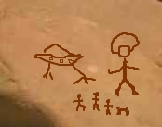 | Такие примерно рисунки найдены в южной Америке, Индии, Китае, где были одни из первых развитых цивилизаций. Здесь изображен человек с нимбом – инопланетянин и маленький земной человек. Кроме того современные медики утверждают, что человек при жизни использует только 3-4% нервных клеток мозга, значит другие им кто-то заблокировал и не
дает использовать их искусственно, а так как природа ничего не создает лишнего, значит, эти клетки кому-то очень не выгодно запускать в действие.
Экстрасенсы выступают за сбыточность снов, т.е. умение разума перемещаться на событие вперед в космическом пространстве.
А вот создание пирамид, каменных календарей и т.д. вообще, ставит под сомнение эволюционный путь развития человека.
- Происхождение человека от животных. с. 144-145
Толкование загадки происхождения человека всегда зависело от степени культурного и общественного развития. Впервые люди, вероятно, задумались о своем появлении на Земле еще в древнем каменном веке, отстоящим от нас на десятки тысяч лет.
Человек древнего каменного века (как и некоторые близкие к нему по уровню общественного развития народы, сохранившиеся до наших дней) не ставил себя выше остальных живых существ, не отделял себя от природы. Весьма наглядное представление об этом можно получить в книге известного ученого, исследователя Уссурийского края В.К.Арсеньева «Дерсу Узала»:
«Дерсу взял котелок и пошел за водой. Через минуту он возвратился, крайне недовольный.
- Что случилось? – спросил я гольда.
- Моя река ходи, хочу вода бери, рыба ругается.
- Как ругается? – изумились солдаты и покатились со смеху…
Наконец я узнал, в чем дело. В тот момент, когда он хотел зачерпнуть котелком воды, из реки появилась голова рыбы. Она смотрела на Дерсу и то открывала, то закрывала рот.
- Рыба тоже люди, - закончил Дерсу свой рассказ. – Его тоже могу говори, только тихо. Наша его понимай нету».
Возможно мифы о русалках и кентаврах тоже несут в себе легенду происхождения человека от рыб и других животных.

Приблизительно так, очевидно, рассуждал и наш далекий предок. Более того, первобытные люди считали, что их предки происходят от животных. Так, американские индейцы из племени ирокезов считали своим прародичем болотную черепаху. Некоторые племена Восточной Африки – гиену; индейцы Калифорнии верили в то, что они – потомки степных волков койотов. А некоторые из аборигенов острова Борнео были уверены, что впервые мужчина и женщина рождены деревом, оплодотворенным обвивающей его виноградной лозой.
Подобные представления бытовали среди людей веками. Но одновременно еще в древности зародилась и другая мысль – идея о естественном происхождении человека. Первоначально она была просто догадкой, которая несла в себе зерно истины. Так, древнегреческий мыслитель Анаксимандр из Милета (610-546 г. до н.э.) полагал, что живые существа возникли из ила, нагретого солнцем, и что появление людей также связано с водой. Их тела, по его мнению, сначала имели рыбообразную форму, которая изменилась, как только вода выбросила людей на сушу. А по Эмпедоклу (V в.до н.э.), живые существа образовались из тинообразной массы, согретой внутренним огнем Земли, который прорывается иногда наружу.
И все же большинство ученых в XVIII веке придерживались так называемой концепции «лестницы существ», высказанной еще Аристотелем. Согласно ей, ряд живых существ на Земле, начинается с наиболее низко организованных и заканчивается венцом творения – человеком.
Впервые в истории науки близко к правильному пониманию проблемы происхождения человека подошел французский ученый-естествоиспытатель Ж.Б.Ламарк (1744-1829). Он считал, что когда-то наиболее развитое «четверорукое» перестало лазить по деревьям и приобрело привычку ходить на двух ногах. Спустя несколько поколений новая привычка укрепилась и существа стали двурукими. Впоследствии этого изменилась и функция челюстей – они стали служить только для пережевывании пищи. Произошли изменения и в строении лица. После завершения «реконструкции» более совершенная порода должна была, по мнению Ламарка, расселиться по всей Земле в удобных для нее областях и изгнать все другие породы. Таким образом, их развитие прекратилось. Из-за роста потребностей новая порода совершенствовала свои способности и в конечном счете – средства к существованию. Когда общество таких совершенных существ стало многочисленным, возникли сознание и речь.
И хотя Ламарк не смог вскрыть причин человеческого генезиса, его идеи оказали огромное влияние на развитие научной мысли, в частности великого английского естествоиспытателя Ч. Дарвина, с именем которого неразрывно связана победа эволюционного учения.
Впоследствии Ч.Дарвин посвятил вопросу о человеке две работы: «Происхождение человека и половой отбор» и «О выражении эмоций у человека и животных» (1871 и 1872). Его труды вызывали самые яростные нападки защитников религии. Церковь стала одним из главных оппонентов Дарвина. Это вполне понятно: его учение в корне подрывало ее вековые догмы.
По Дарвину человек произошел от особого вида человекообразной обезьяны. После дриопитеков был рамапитек, который и послужил основной отличительной ветвью человекообразных обезьян рождения современного человека.
- Теория эволюции Ч.Дарвина до сих пор вызывает множество споров, но являясь материалистами в науке, мы должны тщательно изучить ее, и постараться логически объяснить «черные» дыры (недостатки) его теории, помня при этом, что любая истина относительна.

- Работа с учебником. Прочитать текст, заполнить таблицу.
Проверка таблицы, составленной учащимися.
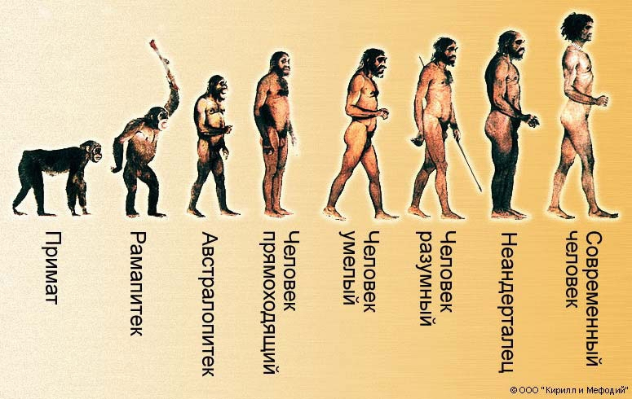
Эволюция человека.

Предки человека (ископаемые формы) | Где и когда жили | Прогрессивные черты во внешнем облике | Прогрессивные черты в образе жизни | Орудия труда
Исходные формы — австралопитеки (от лат. aust-ralis — южный, греч. pit-hekos -обезьяна) | Южная и Восточная Африка, Южная Азия, 5— 3 млн. лет назад | Рост 120—140 см, объем черепа 500—600 см³ | Ходили на двух ногах, жили среди скал в открытых местах, употребляли мясную пищу | В качестве орудий пользовались камнями, палками, костями животных
Древнейшие люди — питекантропы (обезьяночеловек) | Африка, Средиземноморье, о. Ява, около 1 млн. лет назад | Рост 150 см, объем мозга 900— 1000 см³, лоб низкий, с надбровным валиком; челюсти без подбородочного выступа | Жили первобытными стадами в пещерах, пользовались огнем | Изготовляли примитивные каменные орудия, пользовались палками
Древнейшие люди — синантропы (китайский человек) | Китай и ДР-» 400 тыс. лет назад | Рост 150—160 см, объем мозга 850—1220 см³, лоб низкий, с надбровным валиком, нижняя челюсть без подбородочного выступа | Жили стадами, строили примитивные укрытия, пользовались огнем, одевались в шкуры | Изготовляли орудия из камня и костей
Древние люди — неандертальцы | Европа, Африка, Средняя Азия, около 150 тыс. лет назад | Рост 155— 165 см, объем мозга 1400 см³, извилин мало, лоб низкий, с надбровным валиком; подбородочный выступ развит слабо | Жили группами в 100 человек в пещерах, пользовались огнем для приготовления пищи, одевались в шкуры. В общении употребляли жесты и примитивную речь. Появилось разделение труда | Изготовляли разнообразные  орудия труда из камня и дерева
Первые современные люди — кроманьонцы | Повсеместно, 30—40 тыс. лет назад | Рост до 180 см, объем мозга 1600 см³, лоб высокий, без валика, нижняя челюсть с подбородочным выступом | Жили родовым обществом, строили жилища, украшали их рисунками. Изготовляли одежду из шкур, при общении пользовались речью, приручали животных, окультуривали растения. Перешли от биологической эволюции к социальной | Изготовляли разнообразные орудия труда из камня и дерева
Говоря о происхождении человека, сегодня мы не можем не затронуть еще одну тему – это быль-легенду о снежном человеке. Кто же он снежный человек, тупиковая ветвь развития неандертальца или потерянная ветвь в эволюции между неандертальцем и кроманьонцем. Вот что говорят о нем современные СМИ.

Материал из Википедии — свободной энциклопедии
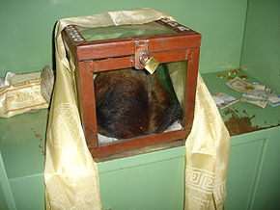
Скальп снежного человека в одном из монастырей Непала
Сне́жный челове́к (йети, сасквоч, бигфут) — легендарное человекообразное существо, якобы встречающееся в различных высокогорных или лесных районах Земли. Его существование утверждается многими энтузиастами, но на текущий момент не подтверждено. Есть мнение, что это реликтовый гоминид, то есть млекопитающее, принадлежащее отряду приматов и роду человек, сохранившееся до наших дней со времён предков человека. Карл Линней обозначил его как Homo troglodytes (человек пещерный). Большое внимание теме снежного человека (называемого реликтовым гоминоидом) уделял советский учёный Б. Ф. Поршнев.

Описание
Судя по гипотезам и неподтверждённым свидетельствам, снежные люди отличаются от современного человека более плотным телосложением, заострённой формой черепа, более длинными руками, малой длиной шеи и массивной нижней челюстью, относительно короткими бёдрами. Имеют волосяной покров по всему телу — чёрного, рыжего или седого цвета. Лица тёмного цвета. На голове волосы длиннее, чем на теле. Усы и борода очень редкие и короткие. Хорошо лазают по деревьям. Утверждается, что горные популяции снежных людей живут в пещерах, лесные строят гнёзда на ветках деревьев.
Представления о снежном человеке и его различных местных аналогах весьма интересны с точки зрения этнографии. Образ огромного страшного человека может отражать прирожденные страхи перед темнотой, неизвестностью, отношения с мистическими силами у разных народов. Вполне возможно, что за снежных людей принимаются люди с неестественным волосяным покровом или одичавшие люди.
Если реликтовые гоминиды существуют, то они живут малыми группами, вероятно, семейными парами. Передвигаться они могут на задних конечностях. Рост должен колебаться от 1 до 2,5 м; в большинстве случаев 1,5-2 м; сообщалось о встрече с наиболее крупными особями в горах Центральной Азии (йети) и в Северной Америке (сасквоч). На Суматре, Калимантане и в Африке в большинстве случаев рост не превышал 1,5 м. Есть предположения о том, что наблюдавшиеся реликтовые гоминиды принадлежат к нескольким разным видам, как минимум к трём.

Существование
Большинство современных учёных скептически относятся к возможности существования снежного человека.^{[2]}
В настоящее время нет ни одного представителя вида, живущего в неволе, ни одного скелета или шкуры. Тем не менее якобы имеются волосы, отпечатки следов и несколько десятков фотографий, видеозаписей (плохого качества) и аудиозаписей. Достоверность этих свидетельств под сомнением. Долгое время одним из наиболее убедительных доказательств считался короткий фильм, снятый Роджером Паттерсоном и Бобом Гимлином в 1967 году в Северной Калифорнии. На плёнке, как утверждалось, запечатлена самка снежного человека. Однако в 2002 году, после смерти Рэя Уоллеса, для которого была сделана эта съёмка, появились свидетельства его родственников и знакомых, рассказавших (впрочем, без предъявления каких-либо вещественных доказательств), что вся история с «американским йети» была от начала и до конца сфальсифицирована; сорокасантиметровые «следы йети» делались искусственными формами, а киносъёмка — постановочный эпизод с человеком в специально сшитом костюме обезьяны.

Комиссия Академии наук по изучению вопроса о «снежном человеке»
Интерес к снежному человеку проявила и Академия наук СССР. В 1958 году была создана Комиссия Академии наук по изучению вопроса о «снежном человеке». В ее составе были известные ученые — геолог, член-корреспондент С. В. Обручев, приматолог и антрополог М. Ф. Нестурх, ботаник К. В. Станюкович, физик и альпинист, Нобелевский лауреат, академик И. Е. Тамм. Наиболее активными членами комиссии были врач Ж.-М. И. Кофман и профессор Б. Ф. Поршнев. Рабочая гипотеза, которой руководствовалась комиссия, сводилась к тому, что снежный человек — это доживший до наших дней примат из деградировавшей ветви неандертальцев. Работа комиссии вскоре была свернута, но результаты ее работы не были аннулированы последующими исследованиями АН СССР и РАН. Гипотеза, из которой исходила комиссия, в дальнейшем излагалась в официальных справочных пособиях Академии Н. Ф. Реймерсом и другими авторами.^{[4][5]}
Члены комиссии Ж.-М. И. Кофман и профессор Б. Ф. Поршнев и другие энтузиасты продолжали активно заниматься поисками снежного человека или его следов.
Общество криптозоологов
Основная статья: Криптозоология
В 1987 году усилиями Ж.-М. И. Кофман и других энтузиастов поисков снежного человека было учреждено Российское объединение криптозоологов, или Общество криптозоологов. Общество имело официальный статус при Министерстве культуры СССР^{[6]} и получило большую помощь от газеты «Комсомольская правда», которая финансировала покупки приборов ночного видения, средства связи, фотоаппаратуру, медикаменты для обездвиживания и обеспечивала поддержку представителей власти на местах. Так например под эгидой Общества криптозоологов в Казахстане исследования вел биолог и писатель-натуралист П. И. Мариковский.^{[7]} Общество продолжает свою работу, выходят публикации его членов.

Упоминания в истории и литературе
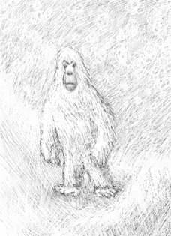  Абстрактный рисунок снежного человека |  |  |  |  | Известны многочисленные изображения существ, подобных снежному человеку (на предметах искусства Древней Греции, Рима, Карфагена и этрусков и средневековой Европы) и упоминания, в том числе в Библии (в русском переводе косматый), Рамаяне (ракшасы), в поэме Низами Гянджеви «Искандер-наме», фольклоре разных народов (фавн, сатири силен в Древней Греции, йети на Тибете и в Непале, гулей-бани в Азербайджане, чучунны, чучунаа в Якутии, алмас в Монголии, иерен, маорен и ен-хсунг в Китае, киик-адам и албасты в Казахстане, леший, шиш и шишига у русских, див в Персии (и Древней Руси), дев и албасты на Памире, шурале и ярымтык у казанских татар и башкир, арсури у чувашей, пицен у сибирских татар, сасквоч в Канаде, тэрык, мирыгды,
гиркычавыльин,килтаня, арынк, арыса, рэккем, джулии на Чукотке, бататут, седапа и орангпендек на Суматре и Калимантане, агогве, какундакари и ки-ломба в Африке и т. п.). В фольклоре предстают в виде сатиров, бесов, чертей, леших, водяных, русалок и т. п.
Согласно Плутарху, имел место случай поимки сатира солдатами римского полководца Суллы. Диодор Сицилийский писал, что тирану Дионисию присланы были несколько сатиров. Известен рассказ Мопассана «Ужас» о встрече И. С. Тургенева с самкой снежного человека. Документально подтверждено, что в XIX веке в Абхазии в селе Тхина жила у людей женщина Зана, похожая на снежного человека и имевшая от людей нескольких детей, нормально интегрировавшихся в человеческое общество. В 1884 году в Канаде машинистами железной дороги якобы был пойман самец сасквоча, но вскоре он убежал. Русский зоолог К. А. Сатунин утверждал, что в 1899 году видел самку бьябан-гули в Талышских горах. В 1921 году о существовании йети сообщил Говард-Бери, известный альпинист, возглавлявший экспедицию на Эверест. В 20-е годы XX века в Средней Азии якобы были пойманы несколько йети, заключены в зиндан и после безуспешных допросов и пыток расстреляны как басмачи. Подполковник медицинской службы Советской Армии B. C. Карапетян в 1941 году произвел непосредственный осмотр живого дикого человека, пойманного в Дагестане, животное было вскоре расстреляно и съедено. Свидетельств этого случая не сохранилось, так как Карапетян и его подельники были расстреляны, как албанские шпионы. Всего в XX веке зафиксировано несколько сот сообщений о наблюдении снежного человека. Известно также, что в Советском Союзе поиском йети занимались на государственном уровне.

Версии
Наиболее популярны версии, по которым он является потомком тех или иных гоминидов, обладавших большим ростом или коренастым телосложением. Среди кандидатов:
- гигантопитек — вероятный родственник орангутангов
- мегантроп — крупная антропоидная обезьяна плейстоцена
- неандерталец — вид Homo, обладавший коренастым телосложением и дольше всего задержавшийся в горных районах Европы (см. также неандертальский парадокс)
Уфолог Б. А. Шуринов высказал предположение, что снежный человек является существом инопланетного происхождения.

Примечания
- Б. Ф. Поршнев СОВРЕМЕННОЕ СОСТОЯНИЕ ВОПРОСА О РЕЛИКТОВЫХ ГОМИНОИДАХ ВИНИТИ, Москва, 1963
- Академик А. Б. Мигдал От догадки до истины.:
…и снежном человеке он сказал: «Очень хочется верить, но нет оснований». Слова «нет оснований» означают, что вопрос изучался, и в результате изучения обнаружилось, что нет оснований доверять первоначальным утверждениям. Это: и есть формула научного подхода: «хочется верить», но раз «нет оснований», то надо от этой веры отказаться.

- Самостоятельная творческая работа. Мини-сочинение и рисунок.
- Как будет выглядеть современный человек? Предполагаемый ответ: люди будущего будут меньше ростом современных людей, т.к. будут заниматься сидячей работой и межпозвонковая жидкость будет сдавлена позвонками.
Сутулый, будет иметь длинные руки и длинные пальцы, т.к. будет работать на компьютере или на машинах - управления. Будет иметь слаборазвитые мышцы. Больший объем черепа. Скорей всего волосы, ресницы и брови будут носить рудиментарный характер или отсутствовать вообще. Плохое зрение. Обвислый живот. Примечание: спасти его от этого могут занятия спортом или физическим трудом. | 
- Итог.
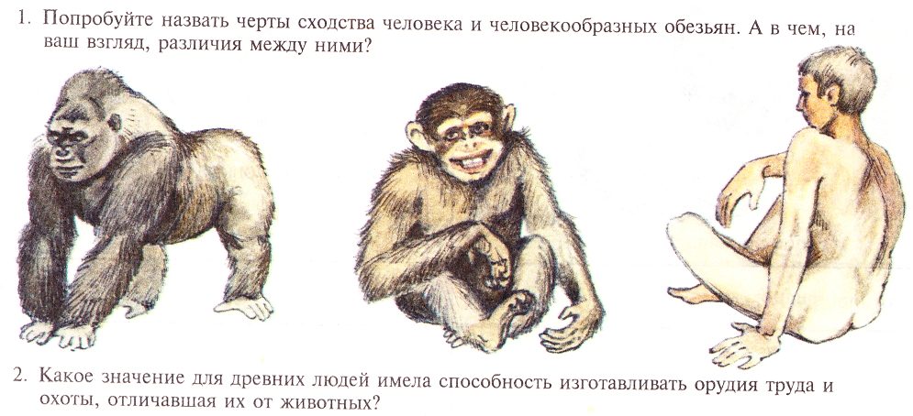
3. Прочитать стих, проанализировать и рассказать о каких двух этапах эволюции человека идет речь. Какому эволюционному виду развития человека принадлежат первые два куплета и вторые два куплета? Ответ аргументируйте эволюционными фактами.
1.Четыре миллиона лет до нашей эры  Слава богу, я любви не знал,  Проживал я в каменной пещере  И сырое мясо поедал.  Ты тогда качалась на лианах,  Полюбил твои колючки в волосах,  Но тогда ты гордо отвернулась  И ушла почти на четырех ногах.  2.Я побрился каменною бритвой,  Откусил я ногти на руках,  И пошел на брег реки бурлящей  И нарвал букет тебе из трав. | 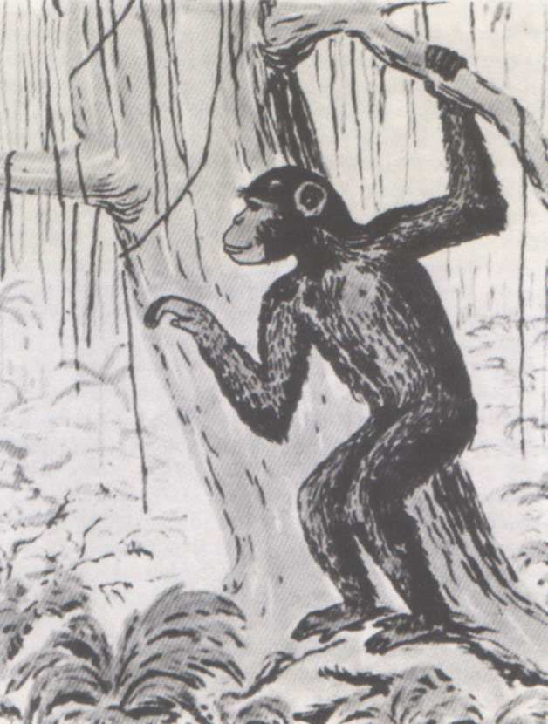
Улыбнулась ты совсем другой улыбкою,
Над бровями валики исчезли, ну и ну,
«Ведь человек тогда стал человеком,
когда впервые прошептал, люблю».

Предполагаемый ответ: первые две стихотворные строфы посвящены австралопитекам, об этом говорит хождение почти на четырех конечностях. Вторые две строфы это кроманьонцы, об этом говорит элементы биологической эволюции – полное исчезновение надбровных валиков, и наличие социальной эволюции – совершенство высшей нервной деятельности в виде эмоции – любви.
- Домашнее задание. Ответьте на вопрос: К какой гипотезе происхождения человека вы наиболее склонны, ответ аргументируйте доказательствами.
- Организационный момент.

Используемая литература.

- Дубровский Е.В. Мир вокруг нас. Издательство политической литературы, М. 1979
- Б. Ф. Поршнев. Современное состояние вопроса о реликтовых гоминоидах. Винити, М., 1963
- Статья на сайте «Комсомольской правды»
- см. например, «Популярный биологический словарь», 1991, Изд. АН СССР под редакцией членом-корреспондента А. В. Яблокова
- В. Б. Сапунов, доктор биол. наук Снежный человек в двух измерениях, или альтернатива ноосферы
- Ж. Кофман У истоков новой науки (К 40-летию выхода в свет монографии профессора Б. Ф. Поршнева «Современное состояние вопроса о реликтовых гоминоидах» ВИНИТИ 412 с 1963) журнал «Медиана» № 6 2004
- КАЗАХСТАНСКАЯ ХРОНИКА «П» Год 1988
- Трахтенгерц М. С. Область обитания приматов вида аламас журнал «Естественные и технические науки» ISSN 1684—2626, 2003, № 2, стр.71-76
- Dmitri Bayanov, Igor Bourtsev In The Footsteps of the Russian Snowman 240 pages «Pyramid Publications» 1996 ISBN 5900229181 ISBN 978-5900229188 (англ.)
- Советский «снежный человек» Статья в журнале «Итоги» от 3 декабря 2002 года
- Б. А. Шуринов Парадокс XX века «Международные отношения» 315стр. 1990 ISBN 5-7133-0408-6

